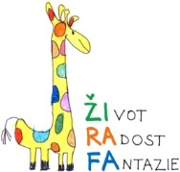

Vyjádření lékaře k žádosti o poskytování sociální služby odlehčovací služby.
(Cílovou skupinou pro tuto službu jsou osoby s mentálním postižením od 11 do 64 let)

Jméno a příjmení zájemce:

Vyjádření lékaře:

Zájemce spadá do cílové skupiny: ANO – NE

Doporučuji využívat sociální službu odlehčovací služby: ANO - NE

Jiná důležitá sdělení a doporučení lékaře k průběhu poskytování výše uvedené sociální služby:

datum, razítko a podpis lékaře

